Приложение № 2
РобоДом
За отведенное время робот должен переместить «Дома» (кубики) с одной стороны «Улицы» на другую.
Игровое поле
- Размеры соревновательного поля 2000х1000 мм.
- Поле – белое основание с черной вспомогательной линией шириной 18-20 мм.
- Зона «СТАРТ» размером 250х250 мм, цвет – белый, граница черного цвета не является частью зоны.
- Зона «Улица» (нечетная сторона) – совокупность непересекающихся квадратов размером 200х200 мм, цвет – белый. Предназначена для первоначального размещения «Домов» (кубиков).
- Зона «Улица» (четная сторона) – совокупность непересекающихся цветных квадратов («Адресов») размером 200х200 мм, цвета: красный, зеленый, синий, желтый, белый, черный. Предназначена для размещения «Домов» (кубиков). Порядок цветов перед заездом не меняется.
- «Дом» – кубик размером 50х50х50 мм. Цвет: красный, зеленый, синий, желтый, белый, черный. На поле размещается 6 кубиков.
- Зона «ФИНИШ» – прямоугольная область размером 1000х300 мм, цвет – белый и отделена от игровой зоны черной вспомогательной линией шириной 18-20 мм.
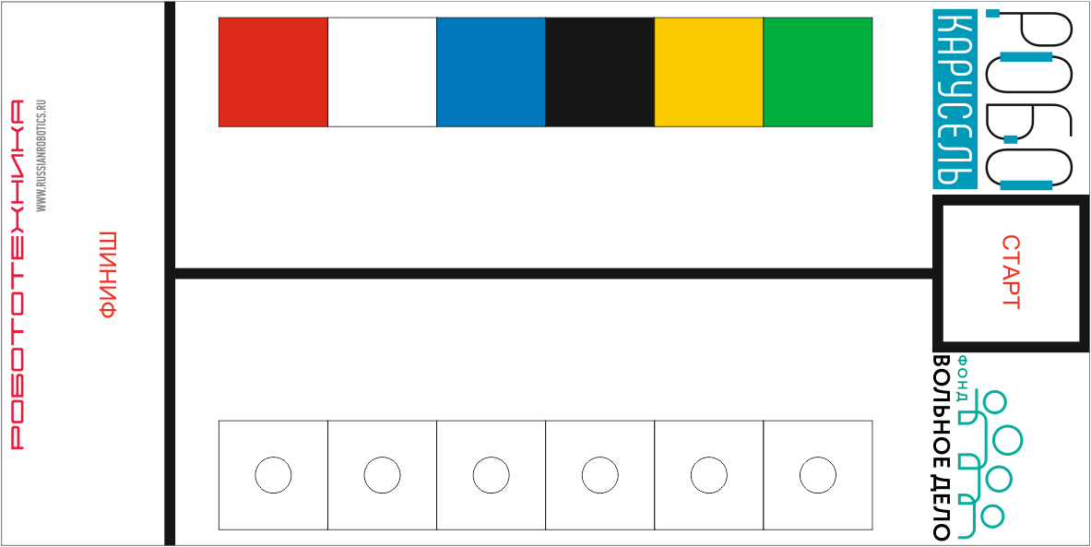
Робот
- Робот должен быть автономным.
- Размер робота на старте и финише не превышает 250х250х250 мм.
- Соревнования предназначены для команд, использующих любой официальный робототехнический набор.
- В микрокомпьютер должна быть загружена только одна исполняемая программа под названием «RoboD».
Правила проведения состязаний
- Сборка робота осуществляется в день соревнований. До начала времени сборки робота все части робота должны находиться в начальном состоянии (все детали отдельно). При сборке робота нельзя пользоваться инструкциями, как в письменном виде, так и в виде иллюстраций.
- Команда совершает по одной попытке в заезде.
- Перед началом попытки Главный судья случайным образом расставляет «Дома» на нечетной стороне «Улицы». Порядок определяется случайным образом, одинаково для всех команд. Робот в это время находится в «карантине», внесение изменений в робота и загрузка программ невозможна.
- Движение робота начинается после команды судьи.
- Максимальная продолжительность одной попытки составляет 120 секунд.
- Робот стартует из зоны «СТАРТ». До старта никакая часть робота не может выступать из зоны.
- Робот должен переместить «Дома» с нечетной стороны «Улицы» на четную, размещая на «Адрес» (цветной квадрат) в соответствии с цветом.
- «Дом» считается размещенным по соответствующему «Адресу», если никакая его часть (проекция) не выступает из зоны квадрата (соответствующего цвета).
- «Дом» считается размещенным по НЕсоответствующему «Адресу», если его часть (проекция) выступает из зоны квадрата (любого цвета) или никакая его часть (проекция) не выступает из зоны квадрата (НЕсоответствующего цвета).
- Разрешается единовременно перемещать по полю неограниченное количество «Домов».
- Движение робота по полю осуществляется произвольно, ездить по вспомогательным линиям чёрного цвета не обязательно.
- После того, как робот выполнил задание, он должен финишировать в зоне «ФИНИШ».
- Время выполнения фиксируется только при полном выполнении задания (все «Дома» размещены по соответствующему «Адресу») и пересечении роботом всей проекцией границы зоны «ФИНИШ».
- Если во время попытки робот выезжает за пределы поля (колесами или элементы робота, касающиеся поверхности поля), то он завершает свою попытку с максимальным временем и баллами, заработанными до этого момента.
- Досрочная остановка попытки участником – запрещена. При нарушении – робот завершает свою попытку с фиксированием времени в 120 секунд и нулевыми баллами.
Баллы
Существуют баллы за задания, которые в сумме дают итоговые баллы. Начисление баллов за задание осуществляется при оценке ситуации на момент окончания попытки.
Баллы за задания
● робот разместил «Дом» по соответствующему «Адресу» (за каждый отдельно) – 75 баллов;
●робот разместил «Дом» по НЕсоответствующему «Адресу» (закаждый отдельно) – 25 баллов;
● робот разместил ровно шесть «Домов» по соответствующему «Адресу» – 100 баллов;
● робот вернулся в зону «ФИНИШ», выполнив задание полностью (см. п. 12) – 50 баллов.
Подсчет итоговых баллов за задание
В зачет принимаются суммарные результаты попыток: сумма баллов и сумма времени.

